N.1 n = 5 moli di gas biatomico inizialmente nello stato A (p_{A} = 2.5·10⁵ Pa, V_{A} = 0.06 m³) compiono il ciclo mostrato in figura. Il ciclo è costituito da una trasformazione isoterma reversibile AB, seguita da una trasformazione isobara BC ed infine da una trasformazione adiababatica reversibile CA. Il volume del gas in B è pari a V_{B} = 0.09 m³. Calcolare: la temperatura T_{B} del gas in B; la variazione di energia interna ΔU_{BC} del gas nella trasformazione BC; il lavoro W compiuto dal gas nelle trasformazioni BC+CA. | 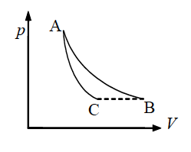

N.2 Un cilindro conduttore ha diametro esterno D₂ e diametro interno D₁ e lunghezza infinita. Sull’asse del cilindro è posto un filo con densità di carica lineare λ =6.67*10⁻¹⁰C/m. Sapendo che il campo elettrico misurato sulla superficie esterna del cilindro è Es = 120V/m, determinare: il diametro esterno D del cilindro e la densità di carica indotta sulla sua superficie esterna; La forza che agisce su una carica di prova q=10⁻⁴ C posta all’esterno del cilindro, ad una distanza R=88 cm dall’asse.

N. 3 Un condensatore piano avente armature di area A = 100 cm² distanti h = 0.5 cm possiede una carica Q = 3 10 ⁻⁷ C ed è isolato. Determinare la capacità elettrostatica ed il campo elettrico tra le armature. Lo spazio tra le armature viene successivamente riempito completamente con una lastra di materiale dielettrico k = 4. Determinare la capacità elettrostatica ed il campo elettrico tra le armature dopo l’inserimento del dielettrico.

N.4 La mostra il circuito di alimentazione di una lampadina a intermittenza. La lampadina fluorescente L è collegata in parallelo al condensatore C di un circuito RC. La corrente scorre soltanto quando il potenziale raggiunge il valore di innesco VL: quando ciò avviene, il condensatore si scarica sulla lampada e produce un lampo molto breve. Si supponga che si vogliano due lampi al secondo. Utilizzando una lampada con una tensione d'innesco VL = 72 V, una batteria da 95 V e un condensatore da 0.5 F, quale dev'essere la resistenza R del resistore? | 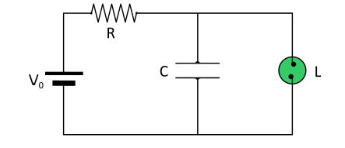

Prova di ESONERO per Fisica II per ing. Civile e Ambientale (270, 12 CFU) – 10 maggio 2013

N. 1 Un recipiente contenente del gas perfetto biatomico è diviso in due parti A e B da un setto. I volumi sono V_{A}= 22.4 litri e V_{B} = 44.8 litri, rispettivamente. Ad un certo istante la pressione e la temperatura del gas sono P_{A} = 6 atm e T_{A}= 273 K in A e P_{B} = 3 atm e T_{B}= 546 K in B. Le pareti esterne del recipiente sono adiabatiche. Si calcoli: la temperatura di equilibrio del gas quando l’equilibrio termico è raggiunto; la pressione dei gas A e B all’equilibrio; la variazione di entropia dell’universo in corrispondenza dell’intero processo.

N. 2 Due moli di gas perfetto monoatomico eseguono, in una macchina termica, il ciclo indicato in figura in cui le trasformazioni AB e CA sono riversibili, rispettivamente. Inoltre la AB è una espansione isoterma, V_{B}/V_{A} = 3, mentre la CA è una compressione adiabatica. Si calcoli la variazione di entropia nella trasformazione BC.

N. 3 Nel centro di un conduttore sferico cavo, di raggio interno R₁ = 10 cm e raggio esterno R₂ = 20 cm, è contenuta una carica puntiforme q₁ =3 10⁻⁵ C. Scrivere le espressioni del campo e del potenziale nelle 3 regioni: r < R₁ , R₁< r < R₂ e r > R₂. Se da una distanza infinita, una quantità di carica q₂ = 3 q₁ viene aggiunta al conduttore, scrivere le nuove configurazioni di campo e potenziale nelle tre regioni.

N.4 Due fili isolanti molto lunghi, carichi positivamente con densità di carica uniforme λ = 8nC / m si incrociano ad angolo retto. Una particella di carica positiva q = 2μC e massa m = 1.2g si trova inizialmente ferma nella posizione P(x1 = y1 = 0.1m), come mostrato in figura. Calcolare: l’intensità del campo elettrico generato dalla coppia di fili nel punto P; la forza che la particella subisce nel punto P; la velocità della particella dopo che ha percorso la distanza d = 0.75 m.

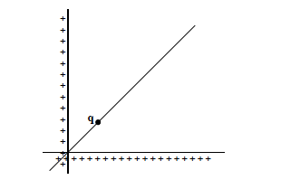
P
d

